it)iciebrectitre |  |  | 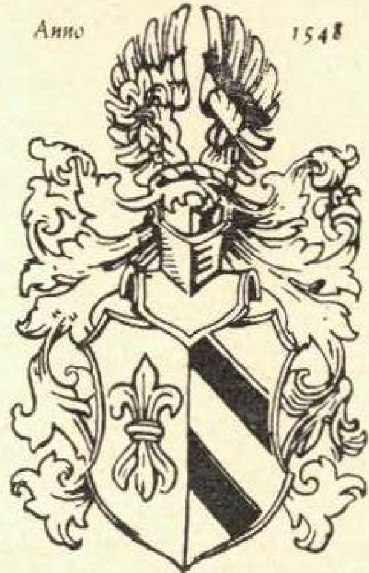
 | 5iinti !kr eituan I) er Slitre Siebrecht
HERAUSGEGEBEN VON HANS ALEXANDER SIEBRECHT
WERKLEHRER A.D. KASSEL • ADOLFSTRASSE 17

Nr. 16 SOMMERAUSGABE 1956
Einladung!
Sonntag, den 9. Sept. 195, findet in Gelsenkirchen der 5. große Familentag der Sippe Siebrecht statt, wozu hiermit alle Sippenangehörigen, Sippenverwandte und Freunde unserer Sippe herzlichst eingeladen werden.
I. A.
gez. Hans Alexander Siebrecht, Kassel
Zum Geleit?
Im Namen der Stadt Gelsenkirchen heiße ich die Teilnehmer am Familientag der Familie Siebrecht herzlich willkommen, Der Name Siebrecht het in der Tausencifeuerstacit seit vielen Jahren einen guten Klang. Ich freue mich, daß die große Familie Siebrecht aus dieser geschichtlichen Verbundenheit Gelsenkirchen zum Ort ihres diesjährigen Sippentages gewählt hat.
Ich hoffe, daß Sie sich in unserer Stadt wohlfühlen werden und wünsche Ihnen allen schöne Stunden, die sie noch recht lange in guter Erinnerung behalten mögen.
Grückauf!
gez. Geritzmann, Oberbürgermeiser
Willkommen zum Sippentag in Gelsenkirchen.
Allen lieben Sippenbrüdern und -schwestern von nah und fern, die zum großen Familientreffen nach Gelsenkirchen kommen, rufen wir ein herzliches Willkommen zu. Wir freuen uns sehr, Euch in unserer Heimatstadt begrüßen zu dürfen.
Unsere Verbundenheit mit Euch, soll ihren Ausdruck finden in dem eifrigen Bemühen, die Stunden des Zusammenseins so angenehm und schön zu gestalten, daß Ihr Euch bei uns wie zu Hause fühlt und ihr den Familientag im „Kohlenpott" nie vergessen werdet.
Mit herzlichen Grüßen auf ein gesundes Wiedersehen im Namen aller Siebrechts in Westfalen, verbleibe ich
Euer
Karl Siebrecht, Gelsenkirchen
Programm
Sonnabend, den 8, Sept. 1956
18.00 Uhr Feierliche Kranzniederlegung an der Familiengruft auf dem Südfriedhof in Gelsenkirchen. Sonntag, den 9. Sept. 1956
ab 10,00 Uhr Empfang der auswärtigen Teilnehmer im Hotel „Hans-Sachs-Haus" — im Zentrum der Stadt gelegen.
Die VormittogssIunden stehen zur freien Verfügung. Empfohlen wird eine Besichtigung des Ruhr-Zoos (Linie 1) oder der Besuch von Schloß Berge (Linie 2)
13.00 Uhr Gemeinsames Mittagessen irn ,,Hans-Sachs-Haus".
14.30 Uhr Offizielle Eröffnung des Familientages 1956. — Begrüßungen. — Bericht über den heutigen Stand der Familienforschung. — Geschäftliche- und organisatorische Angelegenheiten,
16.00 Uhr Kaffeetafel — Unterhaltungsprogramm — Tanz.
Die Bökendorfer Linie der Sippe Siebrecht
Karl Siebrecht - Gelsenkirchen

Johanthoni Siebrecht, um 1570 Müller und Eigentümer der Bornelsmühle in Meinbrexen bei Fürstenberg a. d. Weser (Siehe Farn. Ztg_ Nr. 8 — Stammtafel I. — 1)
11.
Thias 5. • etwa 1609/10 Meinbr. — t 30,6.1670 - 1)00 Engel,
Flaßkamp etwa 1613 — t 13.12.1665 - 2)00 Engell, geb.
Möhlen. (Siehe gleiche Stammtafel lt. — 2)
111.
Caspar 5. 10.1.1642 Meinbr. — f 22.2.1725 - 1) oo Eva
Maria, geb. Schacht _{f} 23.2.1665-19 Jahre — 2) oo Jlsabey,
geb. Kewald — t 18.1.1713-68 J. Nachkommen: 7 Söhne
und 5 Töchter. (Siehe gleiche Stammtafel III. -- 1)

Cospar Henrich S. * 3.6.1682 Meinbr_ — ❑0 Anna Margrete, geb. Mohr, Nachk. 1 5. und 1 T.

Harms Henrich 5. * 25.7.1704 Meinbr, — t 5.12.1760 — 00 Anna Rosino, geb. Schlüters. Nachk, 3 5. und 2 T.

Johann Wilhelm 5. 14.3,1742 Meinbr., Kleinkötter t 29.12,
1788 — oo Sophie Margarethe, geb. Rundspaten. Nachk. 3 5. und 1 T. Unter ihnen Friedrich Wilhelm 1, welcher der Stammvater der Bökendorfer-Linie wurde.

- 62 -

VII.
Friedrich Wilhelm 5. - Gründer der Bökendorfer-Linie -
- 10. 5. 1785 Meinbr. t 23. 12. 1859 Bökendorf - 00 5. 5.
1812 Elisabeth Lauffmann, gen. Hohlmeyer - * 20. 8. 1788 Bökendorf - t 23. 9. 1860 Bökendorf. Friedr. Wilh. 5. hatte katholisch geheiratet. Da seine Frau und Kinder katholisch waren, trat er im Jahre 1850 zur kath. Kirche über. Er war zuerst Diener auf dem Bökerhofe und später auf Schloß Hinneburg bei dem Grafen von Asseburg. Ganz klein fing er an. Neben seinem Beruf gründete er einen Krämerladen, baute sich ein Häuschen. Das Wickelsche Haus in Bökendorf rannten die alten Leute vor Jahren noch Siebrechts-Haus. Alte Mauerreste davon findet man heute noch in den Stallungen des Wickelsehen Hauses. Friedr, Wilh. S. brachte mit dem Hundewagen Fertigwaren von der Glashütte in Sängendahle bei Bellersen nach Brakel und auf der Rückfahrt Lebensmittel und sonstige Waren mit nach Bökendorf, denn in seinem Krämerladen konnte man alle Gegenstände erhalten. Sein drittes Kind Franziska heiratete einen Josef Wickel und blieb im elterlichen Hause.
Nachkommen Friedr. Willi, Siebrechts/Lauffmann: siehe unten
VIII. 1-8.
VIII.
1. Anna Maria Wilhelmine 5. - 11.9. 1812
2, Maria Sophie Theresia Ferdinande S. - * 11.4. 1814
- Franziska Huberta Johanna S. - * 9. 1. 1816 - oo Josef Wickel - siehe oben - so wurde aus dem ursprünglich Siebrecht schen Haus das Wickel sehe Haus.
- Hermann Friedrich S. * 7. 3. 1818 - Tischler - er war
der eigentliche Hoferbe, aing aber zweimal nach Amerika
- 00 Amalie, geb. Rettig und lebte mit seiner Familie in Berlin. Nachk.: siehe IX. 1-4
- Auguste S. - • 24. 5. 1820 Bökdf. - t 20.6. 1885 Vinsebeck
- Alexander S. - * 15.7. ? - t 10 5. 1824
- Elisabeth S. - 20. 4. 1824 Bökdf. - t in Pörnbsen
- Carl Ludwig Eduard 5. - • 18. 2. ¹826 Bökdf. - Ackerer
- t 29. 1. 1899 Gelsenkirchen tickendorf an einem Schlag-
anfall, als er bei seinem Sohn Josef (IX. - 7) zu Besuch weilte und wurde am 2. 2. 1899 in seiner Heimat Bökendorf beerdigt. 1) 00 13. 11. 1851 Maria Elisabeth, geb. Backhaus - ' 5. 8. 1830 - t 2. 9. 1868 Bökdf. - oo 11.5. 1870 Maria, geb. Groppe - * 29.7. 1841 - t 7.7. 1872 Bökdf. - 3) oo 8. 5. 1875 Elisabeth, geb. Verse -
- 19. 5. 1852 • t 20. 5. 1928 Bökdf. Nachk.: siehe IX. 5-21
IX.
- Anna 5. - oo Polizeihauptmann Dombrowski
- Alexander S. - t 22. 8. 1877 - ledig - _{f} in Argentinien
- Irmgard 5. - 1858 - t 1.5. 1862
- Helmuth S. - t 2. 8. ¹927 Berlin - ledig
Aus erster Ehe:
- Maria S. • 15. 8, 1852 - t 15. 7. 1939 Bökdf. - 00
A.ckerer Karl Plückebaum • 14.2. 1840 - t 1.2. 1919 Bökdf.
- kinderlos
6. Anton Heinrich Hermann 5. - • 10. 2. 1854 Bökdf. Landwirt - t 26. 4. '1910 Bosseborn - ote 23. 5. 1887 Bosse-

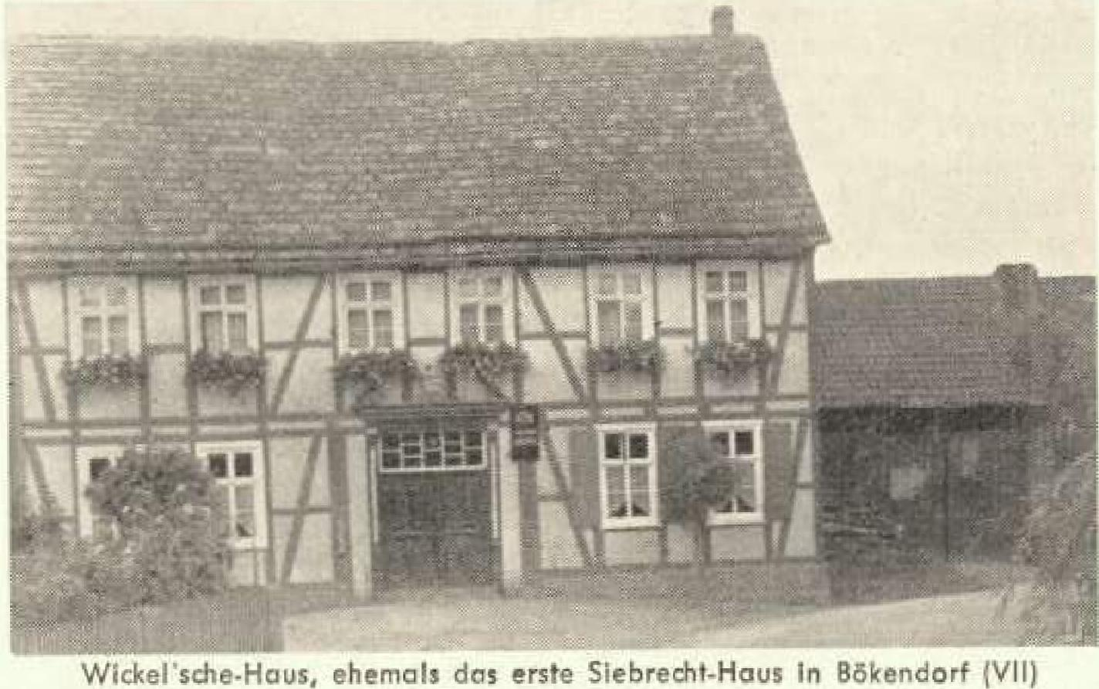
Widersche-Haus, ehemals das erste Siebrecht-Haus In Bökendorf ;VII)
born Sophie, geb. Drücke • 3. 9. 1868 Bossb. t 2. 4.
1943 Bossb. Anton S. hatte den landwirtschaftlichen Betrieb seiner Schwiegereltern übernommen.
Nachk.: siehe X. 1-11
- Franz Jose f 5. '14. 10, 1856 Bökdf., ging in die Industrie noch Gelsenkirchen. t 25. 1. 1929 Gelsk. oo 1884
Therese, geb. Heising * 12. 5. 1862 Dringenberg - t 11.6. 1940
Nochk.: siehe X. 12-20
- Friedrich, gen. F r i t z Karl Aclolph S. - • 22. 4.1859 Bökdf. Hauderer in Münster (Westf.) t 29. 10. 1933 Münster -o0 24. 5. 1889 Münsler,Therese, geb. Pöhler * 27.10.1863 Münster - t 11. 4. 1939 Münster
Nachk.: siehe X. 21-28
- Karl 5. - ' 5. 10. 1861 Bökdf. Schreiner in der Königlich-Kaiserlichen Reichsdruckerei in Berlin - 00 12, 10. 1895 Anna, geb. Groll * 26. 7. 1871 Brakel
Nachk.: siehe X. -29
- Wilhelm S. - * 28, 4.1864 Bökdf, Burgverwalter des Freiherrn von Loe auf Burg Adendorf bei Bonn (Rhein). Wilh. 5. wurde auf dem zweiten großen Familientag in Meinbrexen am 10. 9. 1950 zum Ehrenpräsidenten der Sippe Siebrecht ernannt. t 26, 1, 1951 Adendorf - oo 2. 5. 1896 Münster Katharina, geb. Mügge 14, 10. 1867 Friedrichsdorf, Westf.
Nachk.: siehe X. 30-38
11 Hermann 5. 7. 3. 1867 - t 2. 6. 1867
12. Elisabeth 5. • 18. 8. 1868 - t 17. 9. 1868
Aus zweiter Ehe:
13. Theresia 5. * 1. 3. 1871 Bökdf. - t 1898 Münster oo Kaufmann Heinrich Giebing - kinderlos
14. Albert 5. 3.7. 1872 - t 5. 7. 1872
Aus dritter Ehe:
15. Elisabeth S. 26.3. 1875 Bökdf. - t 13. 1. 1941 Ottbergen
oc Landwirt Johannes Spieker, Ottbergen * 24. 6. 1871 Kinder: 1) Josef Spieker * 23. 1. 1907 Ottbg. Am 14. 9. 1943 an der Desna schwer verwundet, starb am folgenden Tage. Beigesetzt auf dem Heldenfriedhof in Fajewka bei No•gorocl-Ssewersk
2) Else Spieker 31. 12.1909 Ottbg. - oo Kreis-Elektro-
mstr. Josef Drüppel - Deren Kinder: 1. Marlies Drüppel * 21.11. 1932 2. Irmgard Drüppel,. 3. Hans-Friedr. Drüppel Irmgard und Hans-Friedrich wurden mit ihrer Mutter Else Drüppel bei einem Terrorangriff auf Ottbernen am 22. 2. 1945 getötet,
16. Hermann 5, * 25. 2. 1877 Bökdf. Hoferbe und jetziger Besitzer in Bökdf. Mit seinen 80 Jahren stellt er noch immer seinen Mann. oo 23. 6. 1920 Maria, geb. Aufenanger - * 20.8. 1893 Hampenhausen
Nachk.: siehe X. 39-43
17. Heinrich Otto Alex 5. • 27_ 8. 1879 - t 6.5. 1882
18. Hermine S. • 10.3. 1882 - t 9. 7. 1882
19. Anna 5, • 3.8. 1884 - t 11. 4. 1915 Bökdf. - 00 28. 5. 1914 Landwirt Clemens Groppe * 13. 12. 1883 - t 20. 2 1916 Bökdf. - kinderlos
20. Josefine S. 1.3. 1887 Bökdf. - oo 24. 6. 1913 Kreisspar-
kassenrendant Fritz Jacho * 31. 3. 1876 Brakel - t 15. 12. 1949 Brakel
Kinder: 11 Walter Jacho • 8. 8. 1914 Brakel - Arntsinsp. in Neheirn-hlüster. II - oo 15.8.1944 Martha, geh. Rehermann * 31, 12. 1920 Bellersen. Deren Kinder: Christa Jacho • 23. 4. 1946 Brakel - Karl Friedr. J. * 10. 5. 1949 Neheirn-H. -Brigitte J. • 21.9. 1952 Neheim-H.
9; Fritz-Hermann Jacho * 30. 1. 1920 - t 24. 8. 1947 in Kriegsgefangenschaft.
3) Karl Johannes Jacho * 19, 4. 1926. Er hat sein junges Leben am 21. 9. 1944 dem Vaterland geopfert.
21. Paula 5. • 4.10. 1890 Bökdf. - oo 28.6. 1922 Bauer Anton Groppe ' 8. 12. 1884
Kinder: 1) Anton Groppe • 12. 6, 1924 Bökdf. hat das väterliche Erbe übernommen. oo 16 6. 1955 Erika, geb. Maas • :29. 6. 1929 Bökdf. Deren Sohn Hermann Josef ist am 15. 5. 1956 geboren.
2) Josef Gr. • 3. 11. 1925 - Kaufmann

- 63 -

Silzend v. Iks. n r.: Anton 5. (IX-5) Vater: Carl S. (Vi1l.-81 Maria Plückeboue,
geb. S. (IX.-5J stehend v. lks. Karl 5. (IX.-9) Josef 5.:,1X.-7)
Wilh.5 (IX-10) Fritz 5.0X.-8)
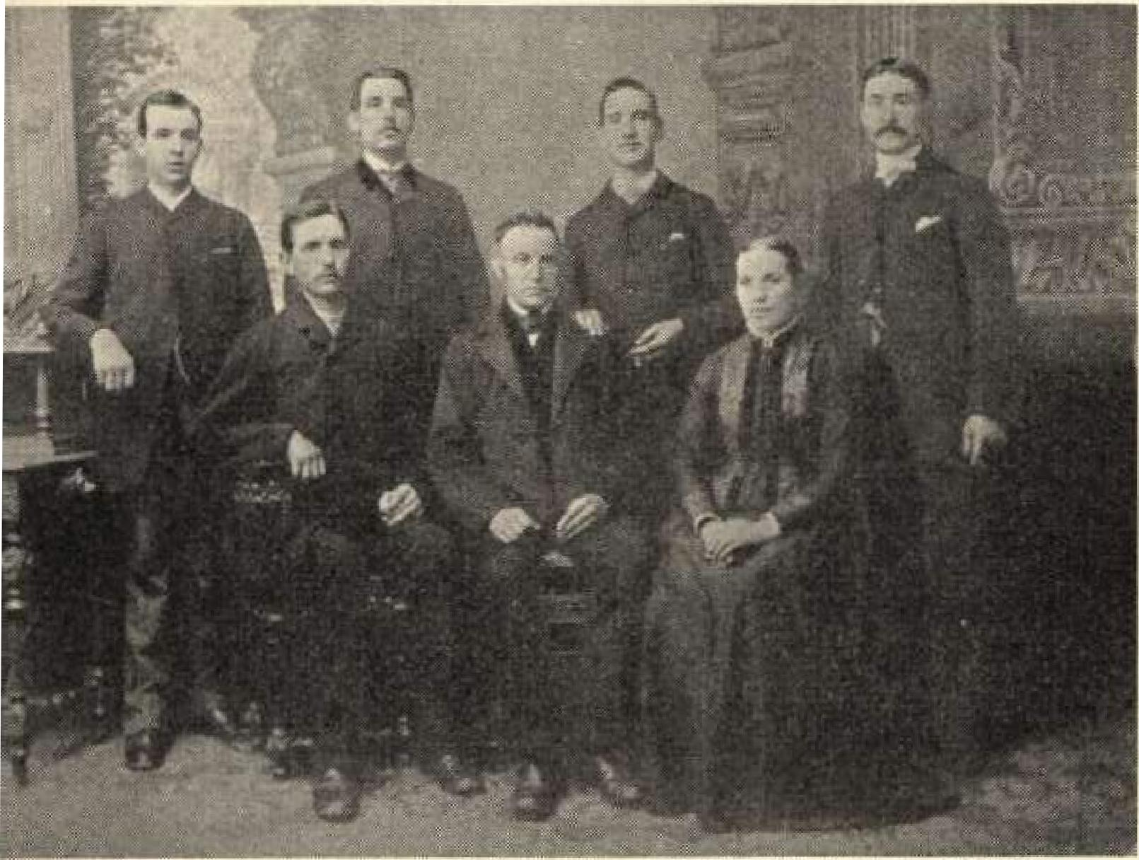
- Luciger Gr. * 2. 4. 1927 oo 10. 7. 1953 Christel, geb. Hüppe * 10. 1, 1933. Sie haben einen gärtnerischen Betrieb in Dortmund-Hombruch_ Deren Kind: Petra Gr. * 2.3.1954
- Friedrich Gr. ' 20. 4. 1931 - Polsterer und Dekorateur in Hagen
- Maria Gr. * 7. 9. 1935 Bökdf. - ist im elterlichen Haus.
X.
1. Karl 5. • 26. 3. 1888 Bosseb. erlernte das Bäckerhandwerk, schulte später um. t 1. 4. 1929 Bochum - oo 28. 12. 1915 Karoline, geb. Montag * 25.1. 1893 Bochum
Nachk.: siehe Xl. 1-5
2. Josef 5. * 4.10. 1889 Bosseb. erlernte das Zimmerer- und Stellmacherhandvverk, durch einen Unfall verlor er das rechte Auge und war später PosIstelleninhaber in Bosseb. T 8.8. 1953 - oo 17. 11. 1910 Johanna, geb. Borsch * 19.4. 1889 Brühl b. Köln Nachk. . siehe Xl. 6-11
3. Friedrich, gen. F ri t z 5. • 23. 10. 1891 Bosseb. Als aktiver Reiter der Garde du Corps-Potsdam am 16. 9. 1914 bei St. Quentin gefallen
3a Anna-Maria geboren am 21. Juli 1893 in Bosseborn. Nach der Schulentlassung kam sie in jungen Jahren schon nach Münster in den Haushalt, wurde zu allen Arbeiten herangezogen, erlernte die Küche und zur weiteren Ausbildung ging sie nach Köln. Hier lernte sie Fritz Krämer kennen und im Jahre 1917 heiratete sie ihn. Sie starb im Jahre 1923 im Dezember, im Wochenbett.
4. Johannes 5. * 4. 7. 1895 Bosseb, Erbe des elterlichen Hofes - 00 4. 6. 1930 Therese, geb. Markus * 6. 3. 1906 Bellersen
Nachk.: siehe Xl. 12-14
5. Anton 5. * 3..5 1897 Bosseb. - oo 20.9. 1927 Auguste, geb. Kirchhoff * 28. 9. 1903 Bosseb. - 1927 als Bauer in Neuhof/Oberschlesien - Guten Tag - angesiedelt -1945 Flucht in die Heimat nach Bosseb. - bewirtschaftet heute einen Hof in Ottbergen.
Nachk.: siehe Xl. 15-17
6. Wilhelm 5. • 1.9. 1899 Bosseb. Schneidermstr. - 00 5. 5. 1927 Therese, geb. Bölneiburg * 15.2,1906 Wald Kr. Solingen Nachk.: siehe XI. 18-20
7. Hermann 5. • 2. 10. 1901 Bosseb. Bauer - oo 16.7. 1929 Therese, geb. Liemecke * 22. 9. 1905 Bosseb.
Nachk.: siehe XI. 21-24
8. Paula 5. * 17.1. 1904 Bosseb, t 27.3. 1908 Bosseborn
9. Maria 5. ' 17. 1. 1904 Bosseb. 1) 00 24. 6. 1931 Bochum Harns Braun • 8. 3. 1904 t 20. 8. 1933 - 2) oo 26. 2. 1935 Josef Braun, der Bruder ihres ersten Ehemannes • 28.9.1907 1907
Kinder aus erster Ehe: Hanns Braun • 19. 6. 1932
aus zweiter Ehe: Irmgard Br. • 25.1.1936 t 27.9.1944 Magdalene Br. • 13. 10. 1938
Hermann Josef Br. • 14. 5. 1947
- Therese 5, • 12. 'I. 1907 Bosseb. oo 17. 9. 1929 Franz
Knüttel • 2. 2. 1897 Fronhausen - am 10. 4. 1943 in Italien gefallen.
Kinder; Franz Knüttel • 29. 3. 1930 t 4.12. 1930
Marianne Kn. • 26. 9. 1931 t 31. 1, 1934
Hans Kn. • 10. 12. 1935 - Zimmerer
Gerhard Kn. • 25. 1. 1937 - Zimmerer
- August S. • 12. 3. 1909 Bosseb. erlernte das Schneiderhandwerk - am 26. 2. 1945 bei Mükünen gefallen. oo 18.11. 1930 Hagen Elisabeth, geb. Steinmann • 17. 3. 1908 Nachk.: siehe Xl. 25-27
- Karl S. • 9. 3. 1885 Gelsenkirchen - ging wie sein Vater zum Bergbau - oo 19. 11. 1917 Maria, geb. Munkenbeck
- 3. 5. 1893 Gelsk.
Nachk.: siehe Xl. 28-31
- Josef 5. * 31. 12. 1886 Gelsk. - wie Vater und Bruder im Bergbau tätig - ceo Christine, geb. Heer • 12. 7. 1889 Altenessen t 19. 12. 1944 nach einem Fliegerangriff am Herzschlag Nachk.: siehe XI. 32-42
- Maria 5. • 4. 1. 1889 t 4. 4. 1893 Gelsk.
- Wilhelm S. • 17. 2. 1891 Geisk, erlernte das Schlosserhandwerk - oa 3. 9. 1919 Sophie, geb, Krämer * 11.8. 1893 Gelsk.
Nachk.: siehe XI. 43-44
- August 5. 8. 6. 1893 Gelsk. Kaufmann - gefallen am 9.6. 1918 am Tage nach seinem 25. Geburtstag bei Channy/Fr.
- Theresia 5. • 25.9. 1895 Gelsk. 00 6.9. 1922 Adolf Buthmann • 16. 3. 1894 Gelsk.
Kinder: Adolf Buchmann • 9. 11. 1924 Kaufmann - oo 26.
10. 1952 Marianne, geb. Grünewald • 25. 10. 1930 deren Kind: Norbert Bu. • 2. 5. 1955
Elisabeth Bu. • 7. 11. 1926 oo 2. 7. 1949 Franz Sieger
- 28. 11. 1919 Hoengen-Mariadorf,
deren Kinder: Brigitte Sieger * 6. 8. 1950
Helmuth Sieger • 30. 3. 1953
18, Friedrich, gen. Fri t z S. * 30.5.1898 Gelsk, auch er ist auf dem Büro im Bergbau tätig - oo 17.8. 1923 Maria, geb. Lädorf • 9.12. 1898 Gelsk.
Nachk.: siehe XI. 45-46
- Aloys S. " 25.4. 1902 Gelsk. 00 18. 4. 1928 Elisabeth, geb. Kleinschnittger • 19. 5. 1905 Gelsk.
Nachk.: siehe XI. 47-51
- Elisabeth 5. '18. 5. 1906 Gelsk. 00 19.11. 1936 Hans Steinkamp, Geschäftsführer • 13. 6. 1902 Wanne
Kinder: Elisabeth Steinkamp • 2. 9. 1937 t 23.9. 1937 Hans Friedrich St. • 8. 1. 1939
Rolf St. • 25. 7. 1940
Barbara St. • 5.11. 1941
- Wilhelm 5. • 10.2. 1890 Münster (Westf.) - t 3. 10.36 Münster
- Josef Bernhard 5. • 21.1. 1891 Münster - t 10.4. 1891 Münster
- Friedrich S. • 6. 8. 1892 Münstter - _{t} 5 11. 1894 Münster
- Theresia, gen. T h e t i 5. • 21. 6. 1894 Münster - t 30. 4. 1955 Warendorf (Westf.) - ao 18. 3. 1936 Berlin-Tempelhof, Friede! Thiele • 23. 9. 1897 - kinderlos
- Anton Karl 5. • 8. 12. 1897 Münster - Dipl. Optiker in Luckenwalde - oo 14. 5. 1932 Berlin - Friedel geb. Segeletz • 5.8. 1902 Rathenow
Nachk.: siehe XI. 52-53
25. Anton Karl 5. • 8. 12. 1897 Münster - Dipl. Optiker in
27. Maria, gen. M i a S. • 27.9. 1902 Münster - 00 26. 10. 1946
Luckenwalde, Paul Neumann • 26. 3. 1895 Luckenwalde
23. losenha, gen. Seppel 5.⁴ 15.3. 1905 Münster - t 4.3.
1939 Münster - 00 19. 3. 1934 Dr. rer. pol. Gustav Putz
aus Mülheim (Ruhr)
- Hedwig 5.
- Theresia 5. • 16. 5. 1897 Arcen (Holland) - oo 9. 8. 1941 Meckenheim (Bonn-Land), Landwirt Bernhard Söndgen
- 3. 2. 1897 AdendorfiBonn kinderlos
31. Friedrich, gen. F r i t z 5. • 24. 10. 1898 Arcen (Holland), Angestellter des Fürsten Salm-Salm im Schloß Rhede Kr. Borken (Westf.) - 00 28. 11. 1935 Karlsruhe, Ge•trud, geb. Mayer • 4. 1. 1906 Bräunlingen (Baden)
Nachk.: siehe XI. 54-60

- 64 -

- Maria 5. • 2. 8. 1900 Adendorf - oo 27. 4. 1934 Rechtsanwalt Franz Erkelenz, Düsseldorf • 2. 9. 1901 Düsseldorf kinderlos
- Katharina, gen. Käthe 5. * 22. 9. 1902 Adendorf, Wirtschafterin auf Burg Adendorf
- Elisabeth 5. • 25. 10. 1903 Adendorf
- Georg 5. • 29. 10. 1905 Adendorf, Verwalter der Berg Adendorf, als Nachfolger seines Vaters 1) oo 10.9. 1937 Düsseldorf Emmy, geb. Rademacher • 21. 1. 1899 Hemer -t 2.3. 1945 Godesberg (Rhein) 2) oci 14. 7, 1953 Adendorf Gertrud. geb. Blonski • 5. 9. 1922 Hopfental Kr. Angerburg - beide Ehen kinderlos
- Joseph 5. • 7.5. 1907 Adendorf - t 9_ 6, 1909 Adendorf, infolge eines Unglücks durch Ertrinken
- Karl 5. 17. 10, 1908 Adendorf - gef. 6.8. 1943 in Rußld.
- Paula 5. • 13. 12. 1910 Adendorf - Sekretärin
- Elisabeth 5. * 14. 10. 1921 Bökdf. t 20. 7. 1948 Bökdf.
40, Hildegard 5. • 23.3. 1923 Bökdf. oo 22.9. 1954 Bauer Heinrich Mues, Holzhausen
Kind. Mechthild Mues * 2, 7, 1955
28. 3. 1927
41, Hermann Josef 5. • 25.3. ¹⁹²5 t
- Maria 5. * 17, 5. 1927 Bökdf.
- Otto 5. • 30. 3. 1930 Bökdf. der spätere Erbe des väterlichen Hofes.
XI,
1. Kerl 5. 8. 10. 1916 oo 21.2. 1947 Margarete, geb. Daf3ler
- 8. 10_ 1919
Nachk.: siehe XII. 1
- Fritz 5. • 18.8. 1918 - gef. 14.3. 1942
- Elfriede 5, • 6, 8. 1920 t 26.8. 1935
4, Elisabeth 5. • 10.7. 1922 oo 25. 8. 1952 Willi Wecker
- 7. 6. 1919
Kind: Jürgen Wecker * 11. 11. 1953
5, Josefine 5. * 30. 12, 1926 na 30. 12. 1947 Heinz KIösener
- 22.8. 1922
Kinder% Karl-Heinz Klösener * 25. 5. 1948
Caroline K!. * 6.8. 1949
Georg 1(1, • 30.5. 1953
- Heinrich 5, 4. 2. 1911 Bosseborn, Tischler - oo 10. 3. 1940
Therese, geb. Tegethoff 12.11. 1913 Brakel
Nachk.: siehe XII. 2 u. 2 a
- Maria 5. • 20. 4, 1912 Bossele. oo 10. 10. 1933 Josef S:hiFfer * 16.4. 1912 Schwerfen
Kinder. Bernhard Julius Schiffer • 22. 9. 1934
Bruno Josef Sch. • 12. 11. 1942
- Elisabeth 5. • 8. 5. 1914 Köln-Kalk - oo 23.7. 1939 Josef Lüdeke * 22. 6, 1906 Godelheim
Kinder: Ehrhard Lüdeke • 12.4. 1946
Monika L. 12.4. 1946 t 13. 4. 1946
Heinrich-Friedr. L. " 5.2. 1953
Elisabeth L. * B, 5. 1954
9, Robert 5. • 15, 3, 1919 Bosseb. 00 2.7. 1952 Leni, geb. Faupel • 14.2. 1924 Bosseb.
Nachke siehe XII. 3-4
10 Johann 5. * 27. 9. 1923 Bosseb. - gef. 2. 8. 1944 Franke 11. Gertrud 5. • 17. 6. 1928 Höxter oo 23. 11. 1952 Lothar
Völkel * 30, 3, 1923 Neuhaus
Kinder: Hans Josef Völkel • 16. 7. 1953
Maria Theresia V, • 8. 6, 1955
12, Gerhard 5. 1, 1, 1932 Bosseb,
13. Morgret 5. * 28.10. 1934 Bosseb.
14, Käthe 5. • 3. 6. 1937 Bosseb.
15_ Friedrich 5. • 28, 7, 1928 Neuhof {Ober-Schlesien}
- Karl 5. • 19. 1 . 1929 Neuhof
- Elisabeth * 21, 6. 1934 Neuhof
19, Wilhelm 5. • 8, 1, 1931 Brakel t 7.2. 1945 Bosseb.
- Leonhard 5, 18. 2. 1933 Bosseb. - Klempner und In-
stallateur
- Anneliese 5. • 30. 9, 1935 Bosseb_
21, Helmut 5, • 3. 7, 1930 Bosseb. - späterer Hoferbe 22. Hermann 5. • 3.9. 1933 Bosseb. t 11.4. 1935 Bosseb. 23_ Bente 5_ • 17.6. 1935 Bosseb.
24, Marlies 5. • 22. 11. 1939 Bosseb.
25. Edel truci 5, • 17. 9. 1931 oo 7, 3, 1952 Heinrich Luig • 19. 3. 1929
Kind: Beate Luig 4. 6. 1953 Siegbert 5, • 5, 9, 1934 - erlernte das Sch!osserhonciwerk
- Elvira 5. • 16.11. 1939
- Kerl-Heinz 5. • 10.3. 1921 Gelsk. - seit 29.4. 1945 vermißt
- Magdolene 5. • 11.11. 1923 Gelsk. Büroangestdi fe
- Johannes 5. *6. 10. 1928 Gelsk. Werkmstr. oo 7.7. 1954 Irene, geb. Schürmert 2.3. 1928
- Maria 5, • 23. 11. 1932 Gelsk.
- Josef 5. * 27.9. 1908 Kernap - Wagenmonteur ao
30. 3. 1939 Josefine, geb. Lohfink • 3. 7. 1913
Nachk.: siehe XII. 5-7
- Hubert 5. * 9.2. 1913 Gelsk. Bürobeamter oo 31.12.
1938 Anneliese, geb. Küpper • 12.8. 1914
Nachke siehe XII. 8-10
- Inge 5. • 17. 7. 1915 Gelsk. 00 12. 8, 1939 Kaufmann Hans Köpper * 28_ 1. 1912
Kind: Hans-Jürgen Küpper • 29. 5, 1941
- Rainer 5. • 12.3. 1917 Gelsk, gef. 1.6. 1943 hei seinem ersten Feindflug am Kuben-Brückenkopf 00 10, 8. 1940 Else; geb. Jakobs
- Karl-Heinz 5. • 14.12. 1918 Gelsk. Städt. Installateur 00 15. 8. 1950 Gertrud, geb. Heidtmann • 13. 3. 1922
Nochk.: siehe XII, 11-12
31 Norbert 5, 27, 3_ 1921 t 18. 5. 1924
38. Theo 5. * 9. 8. 1922 Essen - Kaufrn. Anpest.
39, Anna Maria 5. • 12.1. 1924 t nach der Geburt
- Christel 5. * 18. 1. 1925 Essen - 00 9.7. 1955 Fritz Naulin, Zimmermann 3,1.1923. Tochter Heike Anneliese • 20,7.1956
- Maria 5. • 24. 4. 1926 Essen - hat einen Schneiderinnen-betrieb
42, Manfred 5 • 11. 10, 1932 Essen - im kaufm. Büro eines Bergboube hriebes tätig.
43. Hans 5, 19. 6. 1920 t nach der Geburt
44. Margarete 5. • 22. 2, 1923 Gelsk, oo 24. 6. 1952 Alfred Sudeik * 17. 9, 1917
Kinder: Margret Sudeik • 26.8. 1953
Marien Sudeik * 18. 6, 1955
45. Günther 5, • 1. 1. 1925 Buchhalter - 00 26. 8. 1952 Elisabeth, geb. Scheuer * 17. 7_ 1931
Nochk.: siehe XII. 13
46. Norbert 5. 14.5. 1929 - Elektrornstr. oo 19. 11. 1953
Margret, geb. Borgmann * 21. 3. 1932
Nachk.: siehe XII. 14-15
47. Elisabeth 5. • 25.2. 1929 Gelsk. 00 2.6. 1951 Erwin Plewku Kind: Erwin Plewka 5, 8, 1951
48. Theo 5. * 20. 1. 1932 Gelsk. oe 24. 5.1952 Werner König
5. 11. 1932
Kind: Brigitte König * 12. 9. 1953
49. Aloys.Josef 5, • 23. 5. 1934 Gelsk. - Autoschlosser
50. Ursula 5. • 5. 5. 1938 Gelsk.
51. Maroreh 5. * 5. 9. 1945 Gelsk.
52. Inge 5. * 21.3. 1934 Luckenwalde
53. Dieter 5. * 15.7. 1938 Luckenwalde
54. Marieluise 5, • 19. 5. 1936 Karlsruhe
55. Wilhelm 5_ * 22. 11. 1937 Rhede (Westf,)
56. Walter 5. * 5.1. 1940 Rhede
57. Christa 5 • 13. 5. 1941 Rhode
58. Karl-Berthold 5. * 31. 12. 1943 Rhede
59, Gabriele 5. • 24. 12. 1946 Rhede
60. Franz-Georg 5. • 9. 4, 1949
XII.
1. Errst Michael 5_ • 9.6. 1953
2. Heinrich 5. • 21.1. 1944 -2 a
3. Anneliese 5. • 3. 8. 1952
4. Elrriar-Josef 5. * 13. 2. 1956
5_ Rainer Josef 5. * 30. 9, 1943 Fulda - t 8. 1. 1945 Sülzdorf 1Schwäb. Hall)
- Klaus-Joachim 5. • 9. 7, 1946 Essen
- Franz-Josef 5. 12.3. 1949 Essen
- Ragner S • 17. 11. 1939
- Anke-Maria 5. • 1. 10. 1943
- Holaer-Johannes S. 4. 6, 1953
- Norbert 5. * 9.7. 1953
- Ulrike 5. • 9.10. 1955
- Egbert 5. * 26. 1. 1954
- Barbara 5. " 4. 12. 1954
- Ulrike 5. * 13. 2. 1956

65 —

Gewiß nichts Alltägliches — 300 Rhein-Elbe-Dienstjahre in einer Familie

„Vor zwei Tagen feierte der Fördermaschinist Wilhelm Siebrecht in Ueckendorf, Flöz Dickebank 13, bei der Schachtanlage Holland Rhein-Elbe-Alma sein goldenes Dienstjubiläurn. Der Jubilar, der 1906 in das Unternehmen als Schlosser eintrat, war in verschiedenen Tagesbetrieben und auch unter Tage tätig und hat heute die verantwortungsvolle Aufgabe eines Fördermaschinisten auf dem Rhein-Elbe-Schacht inne.
Anläßlich dieses bemerkenswerten Jubi:äums sei hiermit eine Geschichte erzählt, die beispielhaft ist, für die tiefe Verbundenheil der Menschen des Kohlereviers mit ihrer Arbeit. Schon der Vater Wilhelm Siebrechts hatte 42 Dienstjahre auf Atme aufzuweisen und war sogar vor seiner Militärdienstzeit sechs Jahre lang dort tätig. Wilhelm Siebrechts ältester Bruder Karl war auf der Zeche Alma 53 Jahre und der Bruder Josef 51 Jahre lang bei der Verwaltung Rhein--Elbe und bei der Hauptverwaltung in Essen tätig. Die beiden
Brüder wurden für ihre langjährige pflichttreue Arbeit mit dem Bundesverdienstkreuz ausgezeichnet. Doch damit nicht genug: Auch bei Bruder Fritz jährte sich schon zum 44. Male der Tag, an dem er in die Rhein-Elbe-Dienste trat. Zählt man noch die Enkelin und sechs Enkel hinzu, so hat es die Familie Siebrecht insgesamt schon auf 328 Dienstjahre bei Rhein-Elbe gebracht."
So schreiben die „Ruhr-Nachrichten" vorn 17.5.1956 unter Beifügung eines Bildes der oben genannten vier Brüder. Gleiche Würdigungen brachten die Gelsenkirchener „Allgemeine Zeitung" und die „Rundschau".
Dem sei noch Folgendes hinzugefügt: Rechnet man außerdem die Dienstjahre des Ehemannes der Schwester obiger Brüder, namens Adolf Buthmann, noch hinzu, der 24 Jahre ebenfalls auf Rhein-Eibe gearbeitet hat, dann würde sich obige Zahl sogar auf 352 erhöhen. Auf solche Treue und Verbundenheit können wohl beide Teile stolz sein — die Familie und das Werk.

Den Bauernfamilien unserer Sippe und ihren Höfen gewidmet!

Von allen Berufsständen im menschlichen Leben bis in die graue Vorzeit hinein, dürfte neben dem Hirten- der Bauernstand der älteste und lebenswichtigste sein. Im Laufe der Jahrtausende, im Wechsel alles Geschehens, hat es auch für den Bauern, sich ablösend, ein Bergauf und ein Bergab gegeben. „Sieben fette und sieben magere Jahre" wie es in der Bibel heißt.
In der heutigen Zeit, im Zeitalter der Industrie, der Technik und des dadurch bedingten Materialismus, ist für den Bauern höchstes Gebot treu und stolz, wenn auch unter rncincherlei Kampf u nd Verzicht, auszuharren, treu zur Arbeit auf seiner Scholle zu stehen, treu zu wirken, wie es seine Väter taten, in Wind und Wetter, in Sonne und Regen, um das zu erarbeiten, was allein für die Erhaltung und das Fortbestehen des Menschengeschlechts notwendig ist. Damit soll nicht gesagt sein, daß der Bauer sich den Errungenschaften der Technik verschließen soll. ,Wo die Maschine seine Arbeit
erleichtert, soll er sich i hrer bedienen, es bleibt für ihn immer noch genug körperliche Arbeit zu leisten. Arbeit ist nicht nur sittliche Verpflichtung, Arbeit adelt nicht nur den Menschen, sie fördert auch seine Gesundheit und sichert neben dem täglichen Brot das Weiterbestehen der Sippen und der Völker.
Einen Bilddruck, der mich schon in frühester Jugend beeindruckte, fand ich hier auf dem Lande wieder. Er ist etwa 100 Jahre all, stemmt aus der Druckerei Ed. Gust. May, Frankfurt am Main, und stellt sieben verschiedene Stände des menschlichen Lebens dar: Den Kaiser, den Edelmann, den Pastor, den Juden, den Soldaten, den Bettler. Ein jeder fühlt sich lebenswichtig, bzw. daseinsberechtigt. Daneben steht der Bauer auf den Pflug gestützt und sagt mit einfachen Worten- „Ich lasse den lieben Herrgott walten, ich muß doch euch alle Sechs erhalten." Diese Wahrheit wird Geltung behalten, so lange unsere Erde besteht.
Dr. med. vet. August Siebrecht-NeunkirchertNiesifoten

Siebrecht-Bauernhöfe in Cammerborn, Schönhagen und Eschershausen
Wilhelm Siebrecht•Hunciertmork, Cammerborn

Etwa 20 km westlich unseres Stammortes Meinbrexen liegt inmitten des Sollinger Waldes das Dörfchen Cammerborn, Landschaftlich ist es sehr schön hier, aber für den Ackerbau ein schwieriges Gelände, da fast alle Ländereien an Abhängen liegen und die klimatischen Verhältnisse wenig günstig sind. Der landwirtschaftlich spärliche Ertrag muß mit viel Mühe dem Boden abgerungen werden.

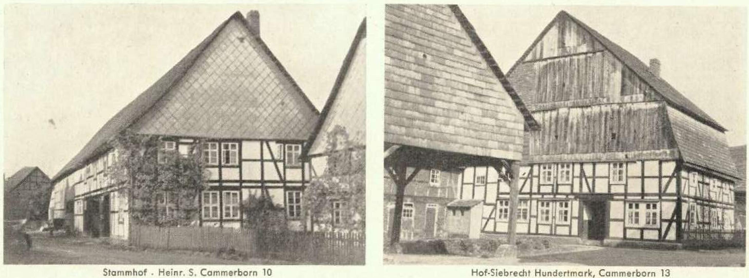
Stammhof . 1⁻feinr, 5. Cammerborn 10
Hop-Siebrecht Hundertmark, Cammerborn 13
₄, --menarrter eg""=
ii II ft
41.1graz^{ttju}ilM.11111111TA
ehe ⁻ft
I milial
Im Staatsarchiv Hannover befindet sich ein Schriftstück aus dem Jahre 1688, worin die Einwohner der Sollingdörfer Camrnerborn und Schönhoaen eine Beschwerde an die Cammer richten, wegen zu hoher Abgaben. Sie klagen über schlechten
Boden, wo sie kaum die Einsaat ernteten. Aus einer Bemerkung an anderer Stelle geht hervor, daß der Beschwerde stattgegeben wurde.
Ein Enkel unseres Meinbrexer Stammvaters Johanthoni S. namens Henrich S. siedelte 1671 nach Cammerborn. (Siehe Fam. Ztg. Nr. 8 Starnmiafel 111-3) Er war als Sohn des Thias S. und seiner Ehefrau Engel, geb. Flaßkarnp, am 9.XI.1647 in Meinbrexen geboren.
Im Februar des Jahres 1671 hatte Henrich S. gelegentlich
einer Kindtaufe in der Familie seines Bruders Caspar 5, ein
Mädchen aus Cammerborn, namens Catharina Landwehr,

– 66 –

welche als Gevatterin gebeten war, kennengelernt. Schon im Juli desselben Jahres heiratete dies junge Paar und gründete in Cammerborn aus wüsten Ländereien eine eigene kleine Existenz. In den Steuer- und Onera-Registern damaliger Zeit wird ihr Besitz mit 21/2 Mg. Land und 2 Mg. Wiese angegeben. Das Glück war ihnen aber leider nicht hold, denn bald nach der Geburt ihres zweiten Kindes Hans Jürgen starb die junge Mutter,
Im Okt. 1676 ging Henrich S. eine zweite Ehe mit Margarethe, neb. Otten ein. 5 Söhne und 3 Töchter wurden ihm aus beiden Ehen geboren. Wie groß ihre wirtschaftlae Not war, ist aus einem amtlichen Schriftstück aus dem Jahre 1628 ersichtlich. Es besagt, daß Henrich S. aus Cammerborn 27 Gr„ Dienstgeld erlassen werden, da er diesen Winter mit Weib und Kindern krank gelegen und ganz verarmt sei. Henrich Siebrechts Nachkommen siedelten später weiter in das Uslarer Becken oder heirateten nach Sohlingen, Schönhagen, Allershausen, Wiensen, Bodenfelde und Gierswalde. In Eschershausen heiratete 1747 Philip Moritz S. aus Sievershausen, dessen Abstammung noch nicht festgestellt werden konnte, die Anna Marie Klages aus Eschershausen, deren Nachkommen heute in Eschershausen, Bruchhausen und Ottbergen leben. jedenfalls wurde Henrich S., Cammerborn, aus Meinbrexen gebürtig, der Stammvater der sog. SollingLinie unserer Sippe. Während in allen obengenannten Dörfern heute noch Angehörige unserer Sippe als Bauern ansässig sind, waren sie in Allershausen bald wieder verschwunden. In Cammerborn gibt es heute 4 Siebrecht-Familien. Auch besteht hier in der 9. Generation noch die erste Ansiedlung von Henrich S_{e} wofür erfreulicherweise als zehnter Nachfolger wieder ein 14-jähriger Stammhalter vorhanden ist, der zu Ehren des Solling-Stammvaters und wie sein Urgroßvater, sein Großvater und sein Vater, den Namen Heinrich führt. Das 1671 erbaute Cummerborner-Stammhaus Nr. 10 ist 1881 abgerissen um einem Neubau Platz zu machen, (Siehe Bild) Der alte Türholben mit Inschrift war noch bis zur Jetztzeit vorhanden, ist aber leider infolge schlechter Aufbewahrung unleserlich geworden.
Der heutige Inhaber dieses Stammhofes ist der gelernte
Landwirt und Hausschlachter Heinrich S. Sein 40 Mg. um-
fassender Hof hat einen Viehbestand von 1 Pferd, ca. 10
Farniliennachrichten
In tiefer Trauer beklagen wir den Verlust folgender Sippenschwestern:
Marie Siebrecht, geb. Friedrich-Scherenbostel
• 28. 2. 1872 Uslar 11 6, 11. 1955 Scherenbostel
Marie Siebrechts langes arbeitsreiches Leben, das auch mancherlei Leid mit sich brachte, ist vollendet. Sie lebte es tapfer in treuester Pflichterfüllung und selbstlosester Sorge für ihre Angehörigen. Die nächsten Vorfahren ihrer Familie, sowohl von Friedrich-Schwabes alles ehrbare Handwerksmeister, wie auch von Siebrechts Seite, mit denen sie sich immer treu und herzlich verbunden fühlte, stammten aus Uslar. Es ist darum verständlich, wie stark sie darunter gelitten hat, daß es ihr infolge eines jahrzehntelangen Asthmaleidens nicht vergönnt war, die geliebte Heimatstadt im Solling in den letzten 12 Jahren wiederzusehen.
Albertine Groote, geb. Siebrecht, Bad Dürkheirn,efalz
18.7. 1875 Wuppertal-Barmen | T 20.2.1956 Bad Dürkheim

Von den sechs Töchtern, des aus Waldkappel stammenden 'Schreinermeisters Hermann Siebrecht und seiner Ehefrau Laura, geb. Stöver, war Albertine die Alteste. Aus ihrer mit dem Photographen Adolf Groote geschlossenen Ehe, stammen ebenfalls vier Töchter und ein Sohn, den aber das Elternpaar zu ihrem größten Leid im Kriege verlieren mußte. In ihrer mehr als 55-jährigen glücklichen Ehe, war die Verstorbene nicht nur eine treusorgende Frau, gute Mutter, Großmutter und Urgroßmutter, sondern ihrem geliebten Mann auch eine tatkräftige Kameradin im Geschäft.
Ehre ihrem Andenken!
Stck. Rindvieh und 15-20 Schweinen. Für die Feldarbeit steht ein Trecker zur Verfügung.
Der Bauernhof Siebrecht-Hundertmark, Cammerborn Nr. 13 Siehe Bild) ging nach dem 30-jährigen Krieg aus einem aufgeteilten Halbmeierhof hervor. Die erste Generation, ein Gevert, dei nebenbei noch Soldat war, bewirtschaftete ihn ganz schlecht. In den Steuerakten ist vermerkt, daß die Familie verarmt sei. Die Tochter heiratete einen Mann, namens Koch aus Sohlingen, denen 4 Generationen Koch auf dem Hof folgten. Es wird nicht berichtet, daß die Kochs den Hof schlecht gewirtschaftet hätten, aber vergrößert haben sie ihn auch nicht viel. Im Jahre 1806 heiratete ein Ludwig Hundertmark in den Hof, der den Hof um einige Morgen vergrößerte und auch ein Gebäude errichtete, aber leider früh verstarb. Ihm folgten noch zwei Generationen Hundertmark. Unter ihnen wurde der Hof erheblich vergrößert und die Gebäude bedeutend verbessert, bzw. neu gebaut.
Der einzige Sohn des letzten Hundertmark fiel im Weltkrieg 1914/18. Da nun wieder kein männlicher Erbe vorhanden war, gab ich als Schwiegersohn meinen erlernten Beruf als Molkereifachmann auf, um meine Schwiegereltern in der Bewirtschaftung des Hofes zunächst zu unterstützen und ihn dann später ganz zu übernehmen_ Dem Wunsch meines Schwiegervaters, den Hof als Hundertmark-Hof weiterzuführen kam ich nach, indem ich meinem Namen den Namen Hundertmark beifügte. Unser Hof, den ich mittlerweile meinem Sohn Karl übergeben habe, umfaßt 67 Mg. und hat einen Viehbestand von zwei Pferden, ca. 15 Stck. Rindvieh und 20-25 Schweinen. Für die Feldarbeit ist außerdem ein Trecker vorhanden.
In Schönhagenist der Bauernhof von Carl S. ein ganz ansehnlicher Betrieb von 40-42 Mg. mit einem Viehbestand von 2 Pferden, 4-5 Milchkühen, 3 Jungrindern und ca. 15 Schweinen. Der Vater obigen Besitzers heiratete 1904 in den Hof ein. In Eschershausen wäre als rein landwirtschaftlicher Betrieb unserer Sippe der Bauernhof Nr. 16 von Gustav S. zu nennen. 1909 heiratete Gustav S. in diesen Hof, zu dem 20 Mg. eigenes und 4 Mg. Pachtland gehören. Nebenbei betreiben Gustav S sen. und Gustav S. jun. mit 2 Pferden das Holzfuhrgewerbe.
Das seltene Fest der goldenen Hochzeit konnten begehen:
Holzmeister a. D. Heinrich Siebrecht und Frau J o -
hanna, geb. De B o e r, Bodenfelde/Weser, den 8.7.1256
Das Fest der silbernen Hochzeit begingen:
Dr. med Heinz Siebrecht und Frau Maria, geb. Müller, Berlin-Hermsdorf, den 31.1.1956
Schreiderneste Konrad Baumann und Frau Auguste, geb. Siebrecht, Karlshafen, den 30. 5.1956
Bauer Wilhelm Siebrecht und Frau Frieda, geb. Dietrich, Bruchhausen, den 17. 6.1956
Es vermählten sich:
Görtnermstr. Karlheinz Siebrecht — Gertrud Sieb r e c h t, geb. Hildebrand, Kassel-Waldou, den 10,12,55 Kraftfahrer Heinz Scharmacher — Erna Scharmacher, aeb. Siebrecht, Meinbrexen, den 18 12.1955 Studienassessor Helmut Luther — Lieselotte Luther, geb. Sieb rech t, Kassel, den 2.4.1956 - 2. Ostertag Fleischer Gert Kraus — Ursula Kraus, geb. Siebrecht, Pirna-Copitz, den 5.5.1956
Fernmeldemechaniker Günther Siebrecht und Frau Elfriede, geb. W ef 'mann, wurde ein Sohn geboren und Gerald genannt, Osnabrück, den 30.1.1955
Stadt. Installateur Karl-Heinz Siebrecht und Frau Gertrud, geb. Heidt rn a n n, wurde ein Töchterchen namens Ulrike geboren. Essen, den 8.10. 1955
Kraftfahrer Robert Siebrecht und Frau Leni, geb. F a u p e l, geben die Geburt ihres Sohnes Elmar-Josef bekannt. Bosseborn, den 13.2. 1956
Elektromstr. Norbert Siebrecht und Frau Margret, geb. Borgmann, zeigen die Geburt ihrer Tochter Ulrike an. Gelsenkirchen, den 13. 2.1956

- 67 -

Kaufmann Waldemar Siebrecht und Frau Anneliese, geb. Kir c hne r, wurde ein Töchterchen namens II se geboren. Uslar, den 20.3.1956
Justizassistent K a r I S i e b r e c h t und Frau He nny , geb. Ebbigho usen, geben die Geburt ihrer kleinen Inge - I ore bekannt. Kammerborn, den 30.4.1956
Heinrich Siebrecht und Frau Therese geb. Tegethoff wurde eine Tochter Maria Therese geboren. Brakel, im Juli 1956
Fritz Naulin und Frau Christel geb. 5. wurde eine Tochter Heike-Anneliese am 20.7.56 geboren. Essen, den 25.7.56
Gastwirt Friedel Siebrecht und Frau Ellen, geb. La n g e, wurde ein Töchterchen namens M onika gebaren. Moringen:Salling, den 11.7. 1956
Als Verlobte empfehlen sich;
Marlies Grefe - Martin Brauer-Siebrecht Wätzum - Abbenrode (Harz), den 7.4.1956
Dela Si e b r e c h t z. Zt. Herringsen Westf.) - Die t er R iss e z. Zt. Meiningsen Westf.) Gierswalde, den 7.7.1956
Annemarie Gloger - Manfred Siebrecht Essen, den 24. Juni 1956
Es feierten ihren
84. Geburtstag am 9. 4.56 Wilhelmine 5. geb.Hansmann, Boffz. 80. Geburtstag am 14. 5.56 Invalide Ludwig 5., Eschershausen 77, Geburtstag am 4. 7.56 Auguste S. geb. Meyer, Meinbrex. 76. Geburtstag am 17. 6.56 Laura Schmidt geb. 5., W.-Barmen 70. Geburtstag am 5.10.55 Johanna S. geb. Weinrich, Kassel
70. Geburtstag am 28.10.55 Marie Schneider geb. 5., Walclou 70. Geburtstag am 10. 3.56 Lina 5. geb. 5., Eschershousen
70. Geburtstag am 3. 5.56 Elisabeth 5. geb. Tiedtke, Goslar 70. Geburtstag am 9. 5.56 George von S., East-Orange USA 70. Geburtstag am 16. 6.56 Emma Löding geb. 5., Neuhaus
(Braunschweig)
Wilhelm Siebrecht, Gelsenkirchen, beging am 14.5. 1956 als Fördermaschinist sein 50-jähriges Dienstjubiläum und tritt am 1.9.1956 wegen Erreichung der Altersgrenze in den wohlverdienten Ruhestand. (Siehe Seite 65 „300 Rhein-ElbeDieretjahre in einer Familie")
H a eins Br a u n, Bochum, Sohn der Maria Braun geb. 5., hai am
30. Juni 1956 an der Graphischen Akademie zu München seine Buchdrucker Meisterprüfung bestanden.
In zahlreichen Vorträgen mit eigenen Lichtbildern hat Ernst A u g u s t Sieb r e c h t, Halberstadt seinen Mitbürgern, Auswärtigen und Schülern die ehemaligen Schönheiten Halberstadts und seinen Wiederaufbau, sowie die Schönheiten der näherer: Umgebung der Stadt und des Harzes mit seinen architektonisch und kulturgeschichtlich interessanten Städtchen gezeigt und zu Herzen gebracht.
In Anerkennung dieser jahrzehntelangen verdienstvollen Arbeit als Heimatforscher wurde ihm vorn Vorsitzenden des Halberstädter Kreiskulturverbandes die Schiller-Gedenkmünze in Silber verliehen.
Fam. Ztg. Nr. 15 brachte die betrübliche Nachricht, daß El iseb et h Siebrecht auf dem Heimtransport aus russischer Gefangenschaft zurückgehalten war. Heute kann die hocherfreuliche Mitteilung gemacht werden, daß sie am 16.1, 1956 nach über 7-jähriger Gefangenschaft nun endlich wieder heimaekehrt ist. Zunächst fand sie in der Familie ihres Bruders Dr. Heinz S. in Berlin-Hermsdorf liebevolle Aufnahme. Nach einem augenblicklich längeren Erholungsaufenthalt im Schwarzwald, von wo Elisabeth 5. allen Sippenangehörigen herzlichste Grüße sendet, wird sie in Berlin-Wilmersdorf wieder ein eigenes Zimmer bewohnen.
Das vorn Graphiker H a n s 5 iebr echt , Kassel-Niederzwehren, entworfene originelle Plakat für den „Zissel" wurde unter den zahlreich eingereichten Entwürfen vom Zisselrai einstimmig als offizielles Plakat des Kasseler-Heimatfestes 1956 angenommen. Seit einigen Tagen prangt es werbend an allen Reklamesäulen der Stadt und weiteren Umgebung.
Erwin Si eh r e c h t, Meinbrexen hat auf der Staatsbau-schule in Holzminden/Weser die Ingenieurprüfung mit gut bestanden und wird am 13.8.56 seine erste Anstellung als Bauingenieur in Lippstadt antreten.
Zu obigen freudigen Ereignissen bringt die Sippe Siebrecht allen Beteiligten die herzlichsten Glückwünsche dar!

Sippenveranstaltungen 1
Kassel: Große Ereignisse werfen ihre Schatten voraus! Ja, was soll man nur anziehen zu dem herannahenden Krepper kränzchen? Kapotthütchen hin - Kapotthütchen her! Hatten unsere Großmütter so kleine Köpfe, oder sind unsere so groß? Solche Probleme wälzten wir in den schöpferischen Pausen der vorangehenden Tage, bis es schließlich soweit war. Nach freundlicher Begrüßung durch die Sippeneltern rückten wir Siebrechts familiär am Kaffeetisch zusammen und stärkten uns bei fröhlichem Geplauder. Bald begann der offizielle Teil mit einem pausenlosen bunten Programm. Der Schlachtruf des 'vages: „Kreppelau" klang anfänglich recht dünn, aber nach einigem Oben volltönig und schön, so daß die Daheimgebliebenen auch ihre rechte Freude daran gehabt hätten. Im Dargebotenen verband sich Neues mit Altem, die Kostümierung versetzte uns in die gute, alte Zeit, während Mikrophon und Quiz doch sehr aktuell waren.
Herzliche Fröhlichkeit griff um sich, als die reizende Kutsche voller Mädel hereinfuhr. Kutscher in schmuckem Dreß führten die Pferde und brachten sie in der Mitte des Saales zum Stehen Habt ihr auch den Stallburschen Gesehen, der mit seinem Besen eine Menge Arbeit bekam? Und welche Freude, als die 3 Coroners auftauchten! Frisch und froh wie immer, sangen sie von Lenz und Liebe, von uns „ahlen Kasselänern" und unserer Bundesgartenschau, von Politik in Stadt und
im Staat, auch vom Theaterbau und Kasematten, von Geld, das man so gut noch gebrauchen könne und so fort. Die Endreime mußten mitgesungen und zum Teil mitgeschunkelt werden und da kam bei einem guten Glas Wein tatsächlich karnevalistische Stimmung auf. Wie haben wir über den so originellen kurfürstlichen Hofphotographen gelacht, der mit seiner fachkundigen Assistentin versuchte allen Wünschen des hochverehrten Publikums möglichst gerecht zu werden. Ebensoviel Heiterkeit löste das Ständchen bei der Gräfin Philippine unter der vorzüglichen Leitung des Kapellmeisters Kreppelkranz aus.
Ein weiterer Höhepunkt war die Prämiierung der schönsten und i nteressantesten Kostüme, die unter der Beteiligung aller Anwesenden gewissenhaft durchgeführt wurde. Dann wurde das Mikrophon hereingebracht. Durch Richtstrahler nach allen Sippschaften draußen wurden auch diese in das Fest miteinbegriffen. Sie hatten Gelegenheit, die heimatund sippenkundlichen Kenntnisse ihrer Kasseler Brüder und Schwestern zu bewundern. Alles, alles wußten sie, und der große Apfelsinenvorrat ging bald zu Ende ..
Doch nun schnell nach Haus! Machts gut, auf Wiedersehen in Gelsenkirchen und nochmals „Kreppelau!"
Emma Siebrecht- Kaue

– 68 –

Die Truhe
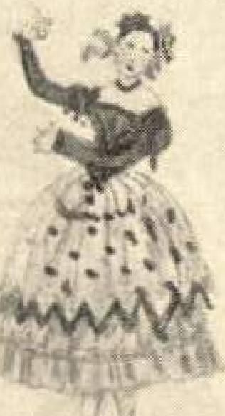
A r chiv b e i t r ä g e: "Generaldirektor und Bergrat Dr. Fritz Winkhaus, sein Leben und Wirken, 1865-1932" Verfaßt im Auftrage der Hoesch-Köln Neuessen Aktiengesellschaft für Bergbau und Hüttenbetrieb, von F r i t z Siebr e c h t , EssenHeisinaen. Senatsmitglied und Richter des Bundesarbeitsgerichtshofes in Kassel.
Kaufmann Ernst August Siebrecht, Halberstadt: „Zwei Minuten vor Zwölf". Eine Schilderung von der Zerstörung Halberstadts.
Kammerrnusiker Hermann Si eb re ch t 1⁻ Bad Homburg
d. H.: „Erinnerungen aus meinem Leben von 1880 bis 1949". Werklehrer ce D. Hans Alexander Siebrecht, Kassel: „Tagebuch eines Rhönschulmeisters". „Gichenbacher Gästebuch".
Zwei Briefe des Mühlenpächters Georg Siebrecht, Northeim
* 2. 1.1799 Northeim t 1.3.1846 Northeim
Siehe Fom.-Ztg. Nr. 15 Seite 58
Den ersten Brief richtete Georg S. als 23-jähriger junger Mann an seine Schwester Louise Siebrecht, geb. 15.4.1806 in Northeim, gest. 29. 5.1881 in Göttingen als Witwe des Steuereinnehmers Wilhelm Heinrich Christian Börje in Blekmar.
Louise S. befand sich damals zu ihrer weiteren Ausbildung in einem Mädchenpensionat in Hannover. Der ganze Brief ist durchdrungen von einer wohltuenden Wärme des guten liebevollen Verhältnisses der Geschwister untereinander. Köstlich ist auch die Offenheit mit der der ältere Bruder seine Fehler und Mängeln bekennt.
Den zweiten Brief schrieb Georg 5. als Familienvater ungefähr 20 Jahre später in den 1840er Jahren a n seine Töchter. Dieser Bi iet enthält weder Ort noch Datum. Es ist darum anzunehmen, daß er ihn in einem Brief an seine Frau beigefügt hatte, zumal in dem Kinderbrief die Mutter überhaupt nicht erwähnt wird. Geschrieben muß er nach 1842 sein, denn die älteste Tochter Auguste war zu dieser Zeit schon mit dem Prof. und Kirchenrat Dr. Eduard Köllner in Gießen verheiratet, an welche er Grüße bestellt.
Vermutlich kam der Brief aus Wiesbaden, was man aus der Schilderung des sehr vornehmen Badebetriebes schließen kann. Der Berg. auf den die Esel die Badegäste tragen, könnte dann der Nerobero sein. Außerdem läßt das erwähnte Leiden des Vaters auch auf Wiesbaden schließen.
Am Kopf des Briefes sind die hier wiedergegebenen tanzenden Mädchen i n spanischer oder italienischer Tracht gemalt. Die farbige Ausführung dieser Bildchen ist recht kunstvoll und sauber.
Ist es nicht wundervoll, wie der Vater in seinem Brief auf die unterschiedlichen Interessen und Gemütsveranlagungen jedes hier angesprochenen Kindes, die sich zu der Zeit im Alter von ungefähr 6 bis 21 Jahren befanden, eingeht.
Und hier sind die Abschriften der beiden Briefe;
An Demoiselle Louise Siebrecht
abzugeben bey Frau Consistorial-Räthin Köf f ter
in Hannover
Northeim d 23ten Januar 1822
Liebstes bestes Schwesterchen
mit recht kannst Du mich Deinen unartigen Bruder nennen, ich sehe es auch wol ein, daß ich es gewesen bin, allein Du sollst gewiß sehen daß ich dies versäumte wieder nachholen werde, nicht wahr liebes Schwesterchen Du vergibst mir doch gern wenn ich Dich darum bitte. —
Wie ich Deinen mir so lieben Brief erhielt, freute ich mich außerordentlich, und wollte ihn Dir auch gleich beantworten, nun wurde ich gewar das Mad. K. — Deine Briefe ohne Unterschied lese, dieß hielt mich ab, denn Du weist wol daß ich bisweilen noch Fehler mache. Recht vergnügt werden wir seyn wenn ich Dich dort mit meiner lieben Dorette (seine junge Frau, geb. Bierwirth, die er 1820 geheiratet hatte) abholen werden, wo Du Dich sicher zu verlassen kannst. Ach liebes Schwesterchen ich kann es mir schon denken wie wir uns eire freuen werden, wenn wir uns sehen, denn wenn sich Geschwister, und Altern ihre Kinder seit so langen Jahren nicht gesehen haben, nim mir diesen Scherz nicht übel den Dein liebes Brüderchen macht ihn. Wenn wir Dich nur wieder kennen werden, Adolph (ihr Bruder, der spätere Dr. med. Adolph S. in Uslar) sagt daß Du sehr gewachsen wärst sollten
wir uns den messen so bist Du mir gewiß über den Kopf gewachsen.
Gest Du Dich denn noch im Klafier spielen? ich mache mich schon Hoffnung daß Du mir recht viel vorspielen kannst. Mit den schönen Presenten hast Du uns rech überrascht, verzeihe daß wir uns bis jetzt von einer so schlechten Seite gezeigt haben, erstlich sagen wir Dir unsern herzlichsten Dank.
Alle denen ich von Dir Complimente gebracht habe lassen Dich bestens grüßen, von Dorette wirst Du unter kurzen einen Brief erholten. Lebe wohl und vergiß nicht
Deinen Dich aufrichtig liebenden Bruder
G. Siebrecht
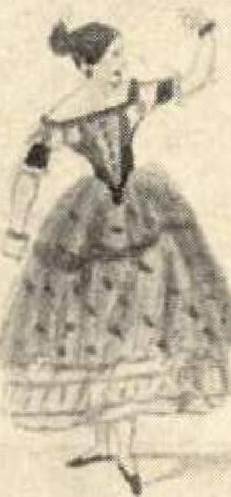
Liebe Ida
nun sieh einmal weiche allerliebste kleine Mädchen diese sind, wie niedlich sie tanzen. Ich wollte Du wärst mal auf einige Stunden Hier und sähest die vielen schön gesattelten Esel auf welchen die Herrn und Damen aber auch die kleinen Mädchen reiten, so solltest Du auch. auf einen sitzen. Es sind über 100 Esel oft ist des Nachmittags nicht einmal einer zu haben. Nun sei recht artig dieses ist der Wunsch Deines Dich liebenden Papa.
Grüße Frau Einnehmerin, und Großmutter. Ist das Schulgeld bezahlt?
Liebe Manie!
Ach Du solltest auch einige Stunden hier sein es ist hier wunder schön solche schöne brillante Häuser giebt es in Northeim nicht, auch die steilen Berge sind schön, aber sähest Du die mannigfaltigen Anzüge der Damen so würdest Du erstaunen und sagen ach nein, dazwischen darf ich mich nicht sehen lassen,
Grüße Herr Bremede von Deinen Dich liebenden Vater G. S. Nun meine liebe Berta
auch für Dich einige Zeilen. Kleine Damen von Deinen Alter sieht man hier fast gar nicht, von Christel ihren Alter recht viel, unten und oben mit schwerer Seide behangen, den fehlt es nicht an Goldenenketten, Uhren alle Finger voll Ringe und danach vor der Brust einhalb Pfund Gold_ Oft wenn ich die Damen nach den Regen auf der Straße sehe so schleppen die teuren Kleider die Straße rein, es sind aber reiche Britten, Franzosen, Russen und Polen aus aller Welt es wird Hier nur von einem vier-theil Deutsch gesprochen.
Empfehle mich Herrn Lieut Ludewitz und Freulein Krome
Lebe wohl Dein Popo
Nun meine liebe Christel,
wie ich höre geht es euch allen gut, Gott sei dafür Dank: auch ich befinde mich ziemlich wohl es müßte nur besseres Wetter sein, man muß die Stunden zum promenieren ordentlich stehlen.
Grüßet Madame Klügel ich bedauerte ohneden noch daß ich nicht gegenwärtig gewesen um meinen alten Freunde die letzte Ehre zu erzeigen.
Bis hier hat mich die Zeit nicht lange gewährt, ober nun da ich weiß wann ich abreise scheint sie etwas Langweiliger zu werden. Wenn Ihr schreibt so gebt den Brief den Sontag Abend zur Post so bekomme ich ihn Mittwoch wie schon gesagt schreibe ich auch noch einmal.
An Köbrief schreibe ich in diesen Tagen es ist mit heute nicht möglict ich sitze seit Halb 10 Uhr und nun ist es zwei ich bin eine Stunde fortoewesen ich bin aber so steif und werde nide ,viecler so lange sitzen es bekömmt sehr schlecht und meine Augen schmerzen.
Nun gehe es Dir gut D. treuer Papa

